REQUERIMENTO Nº / 2022

Sr. Presidente,
Srs. Vereadores:

O Vereador que a este subscreve requer, ouvida a Casa, e após os trâmites regimentais, que seja enviada correspondência ao Exmo. Sr. Prefeito Municipal, solicitando-lhe providências cabíveis junto à Secretaria Competente, no sentido de que seja realizado PINTURA DOS CONSULTÓRIOS MÉDICOS DO ESF (ESTRATÉGIA DE SAÚDE DA FAMÍLIA), SITUADA NA RUA MARIO REIS, Nº84 – BAIRRO ALVORADA.

JUSTIFICATIVA: Devido às infiltrações, as paredes se encontram mofadas, trazendo desconforto e problemas respiratórios aos pacientes e colaboradores do ESF supracitado.

Sete Lagoas, 05 de janeiro de 2022.

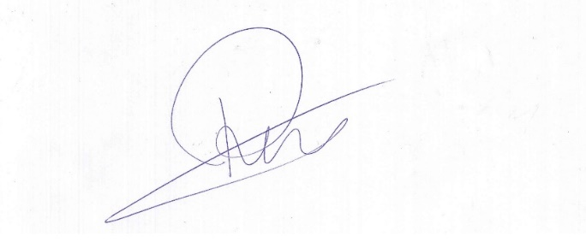

Roney do Aproximar
Vereador

